ASPORTAZIONE DI PARAFARINGIOMA DX
PER VIA CERVICO-PAROTIDEA

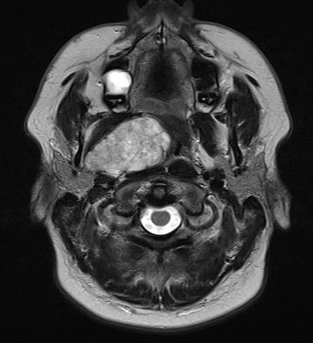
IMMAGINE ASSIALE RMN DI ADENOMA PLEOMORFO DELLO
SPAZIO PARAFARINGEO DI DESTRA
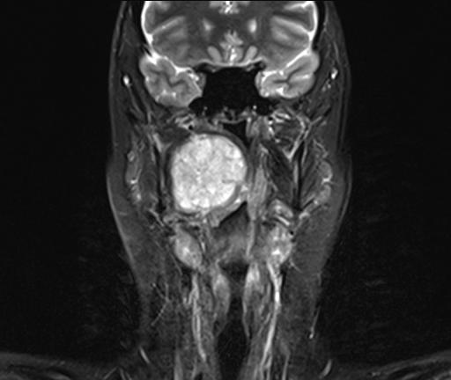
IMMAGINE CORONALE RMN
SI NOTA IL NOTEVOLE RESTRINGIMENTO DEL LUME FARINGEO

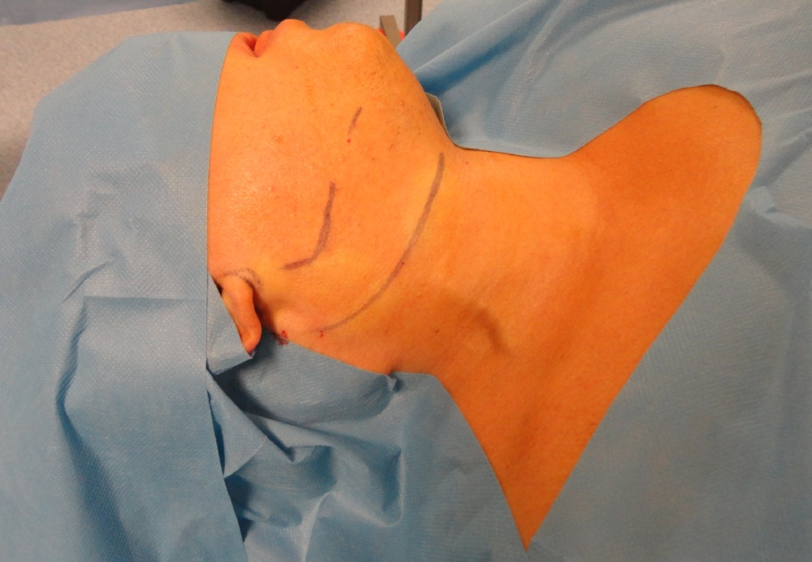
SI MARCA IL PROFILO DELLA MANDIBOLA E SI DISEGNA L’INCISIONE CERVICO-PAROTIDEA, NASCOSTA IN UNA PIEGA DEL COLLO, A CIRCONDARE IL LOBO AURICOLARE

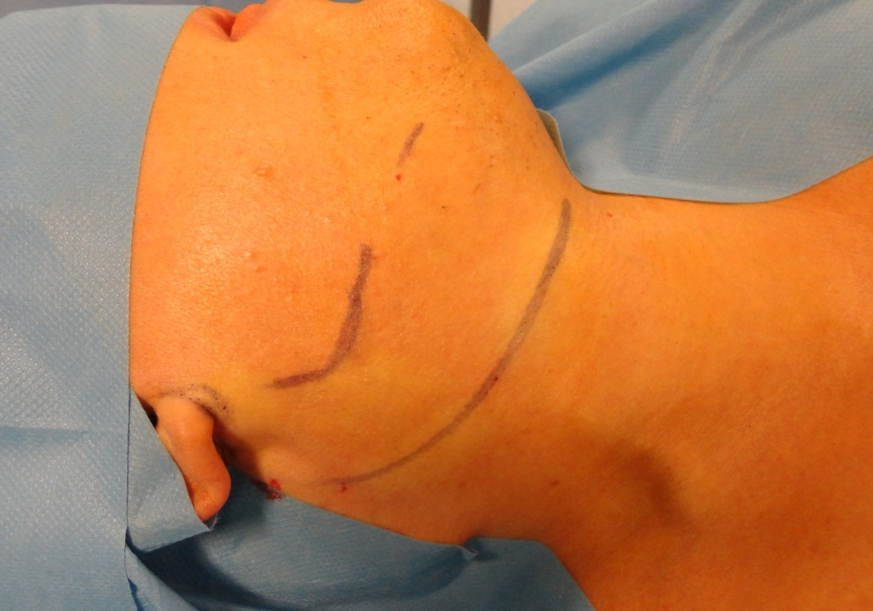
PARTICOLARE DELLA LINEA D’INCISIONE

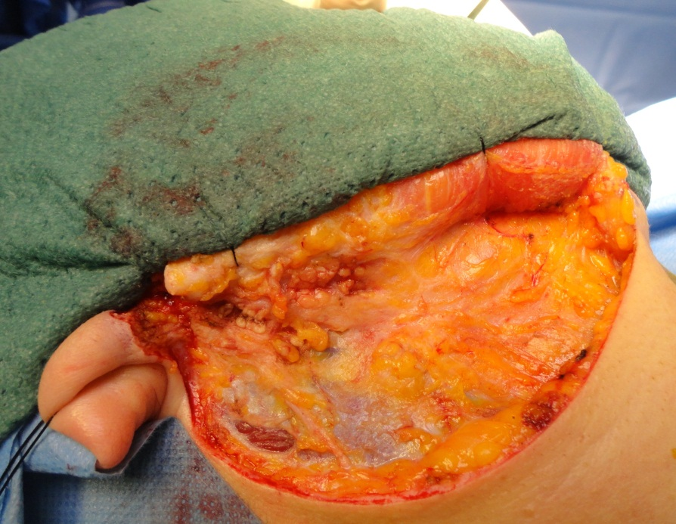
SI SCOLLA IL LEMBO SUPERIORE CHE VIENE FISSATO CON UN TELO DA CAMPO

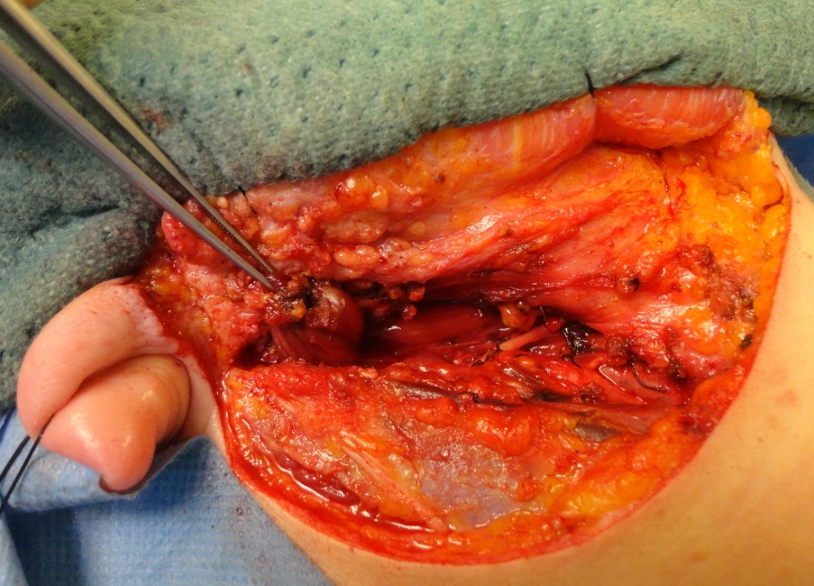
SI ISOLANO I GROSSI VASI DEL COLLO, IL NERVO IPOGLOSSO (freccia bu), IL NERVO SPINALE E DOPO AVER SEZIONATO IL VENTRE POSTERIORE DEL MUSCOLO DIGASTICO (freccia marrone) ED I MUSCOLI STILIENI SI HA ACCESSO ALLO SPAZIO PARAFARINGEO (freccia verde)

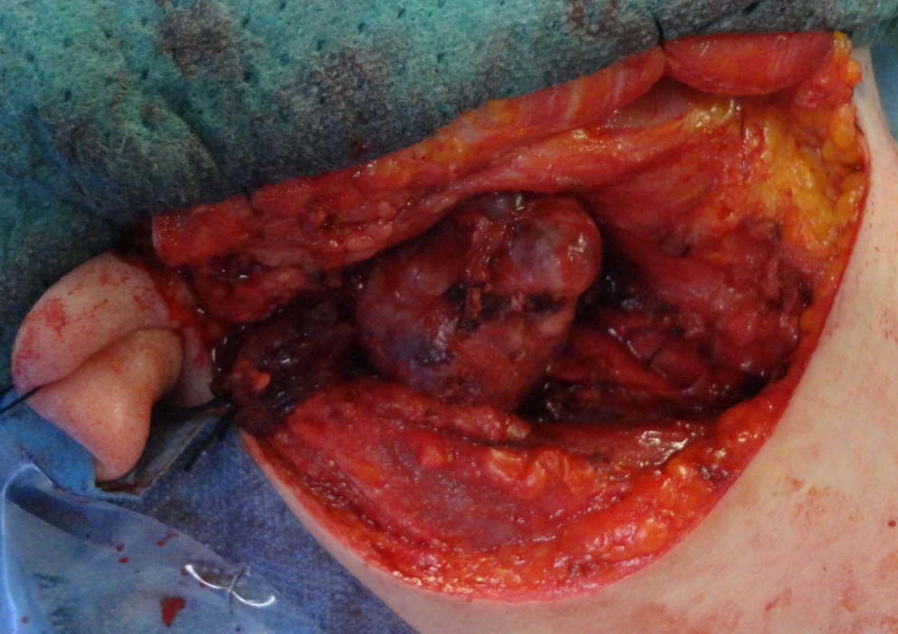
DOPO AVER IDENTIFICATO LA CAPSULA DELL’ADENOMA SI PROCEDE AD ACCURATA DISSEZIONE DELLA NEOFORMAZIONE DAI TESSUTI CIRCOSTANTI

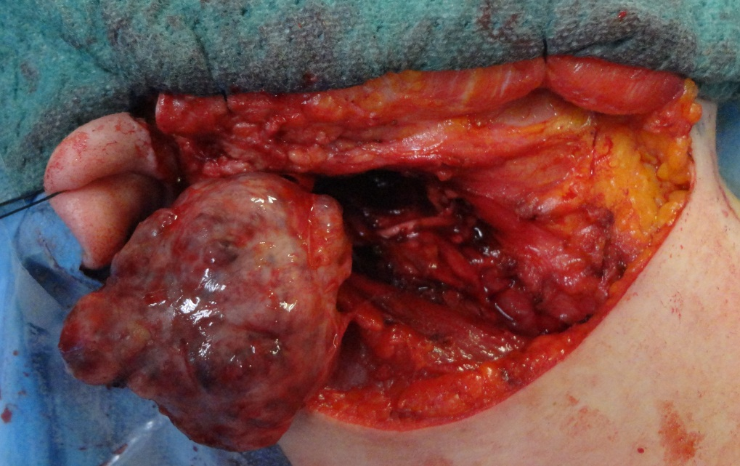
SI PROCEDE CON LA DISSEZIONE FINO ALLA COMPLETA LIBERAZIONE DELL’ADENOMA

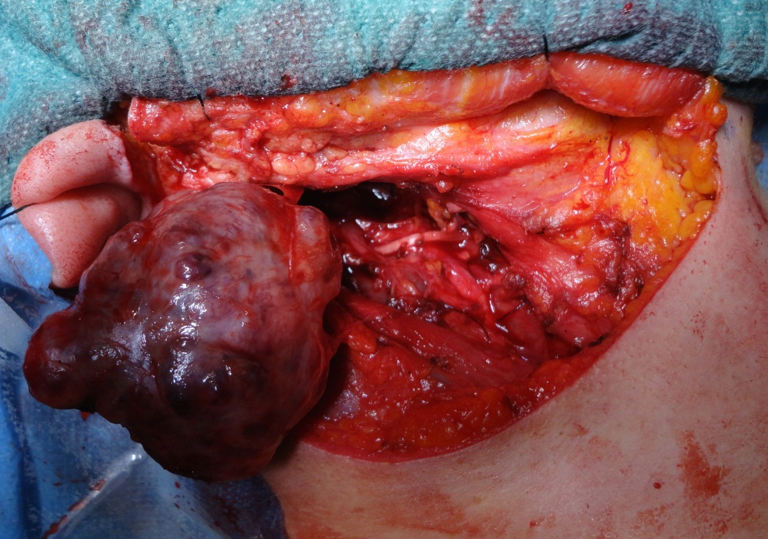
PARTICOLARE DEL CAMPO OPERATORIO CON L’ADENOMA ORAMAI COMPLETAMENTE LIBERATO DAI TESSUTI CIRCOSTANTI. BEN VISIBILE IL NERVO IPOGLOSSO NEL SUO DECORSO CERVICALE

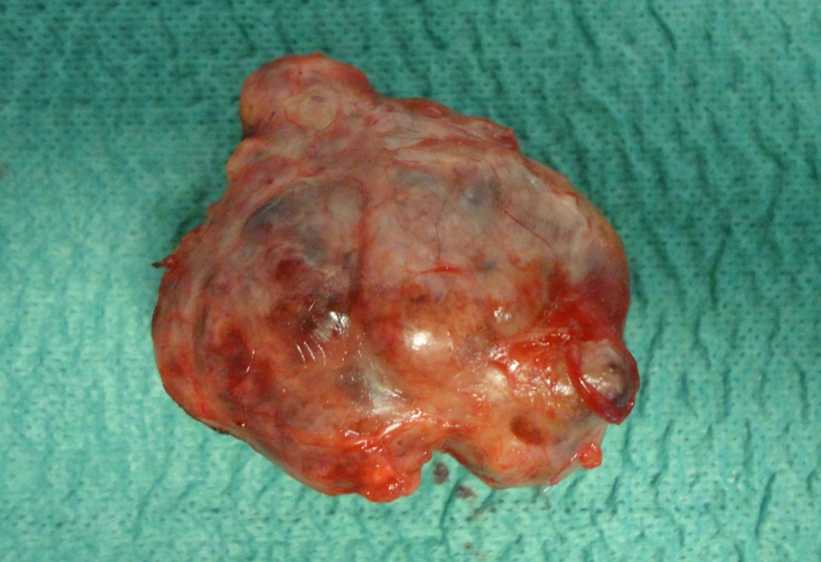
PEZZO OPERATORIO, SI NOTA LA CAPSULA PERFETTAMENTE INTEGRA

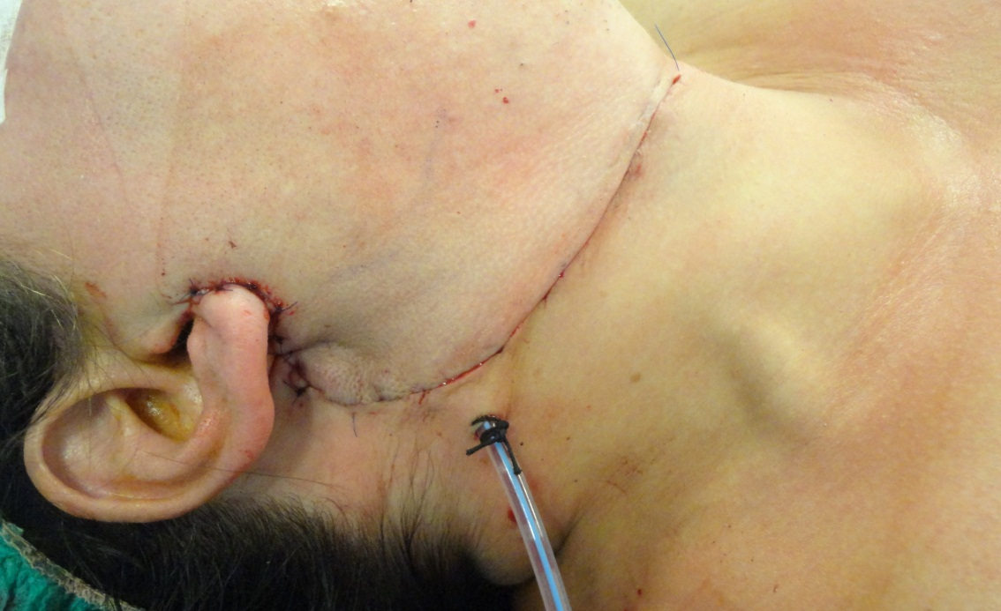
DOPO AVER ESEGUITO UN’ACCURATA EMOSTASI, SI POSIZIONA UN DRENAGGIO IN ASPIRAZIONE E SI PROCEDE A SUTURA PER PIANI DELL’INCISIONE

